Gebruik van gevonden voorwerpen

Inloggen
Stap 1 | Ga naar de website online.perfectview.nl
Stap 2 | Vul als gebruikersnaam het e-mailadres: in.
Stap 3 | Vul het wachtwoord in en druk op ‘Aanmelden’

Voorwerpen beoordelen
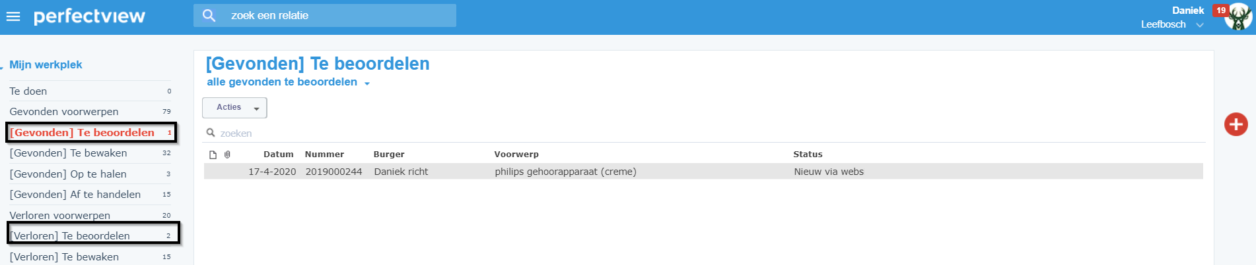
Als een burger op de website een formulier invult en deze is voor jullie gemeente dan zal deze binnenkomen in de wachtrij ‘Te beoordelen’. De burger heeft automatisch al een bevestiging van deze registratie gehad. Indien gevonden: Je opent de voorwerpen en oordeelt of deze goed zijn ingevuld en op de website mogen. Bij akkoord klik je op de knop ‘Naar wachtrij’ en dan op ‘Publiceren op website’. Bij de verloren voorwerpen neem je deze op dezelfde manier ‘in behandeling’.

Gevonden voorwerp toevoegen die anoniem wordt afgegeven bij de gemeente
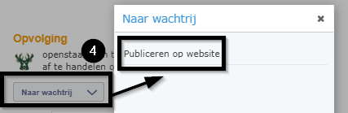
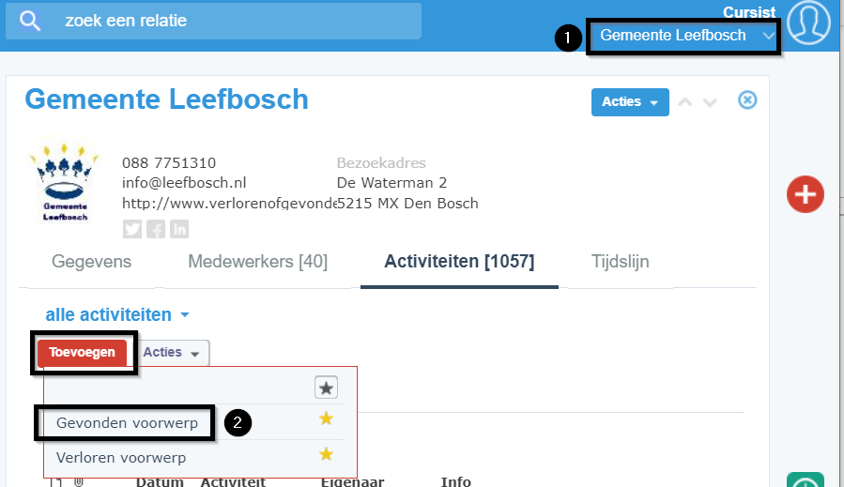
Stap 1 | Dit voorwerp gaan we bij de gemeente registreren dus klik rechtsboven op jullie gemeentenaam.
Stap 2 | Klik op de rode knop met ‘Toevoegen’ en kies voor een ‘Gevonden voorwerp’.
Stap 3 | Er wordt nu een formulier aangemaakt en je kunt deze verder invullen.
Stap 4 | Als alles juist is ingevuld klik je op de knop ‘Naar wachtrij’ en dan op ‘Publiceren op website’. Binnen een kwartier wordt het voorwerp op de website geplaatst.

Voorwerp invoeren indien een burger eigenaar wil worden
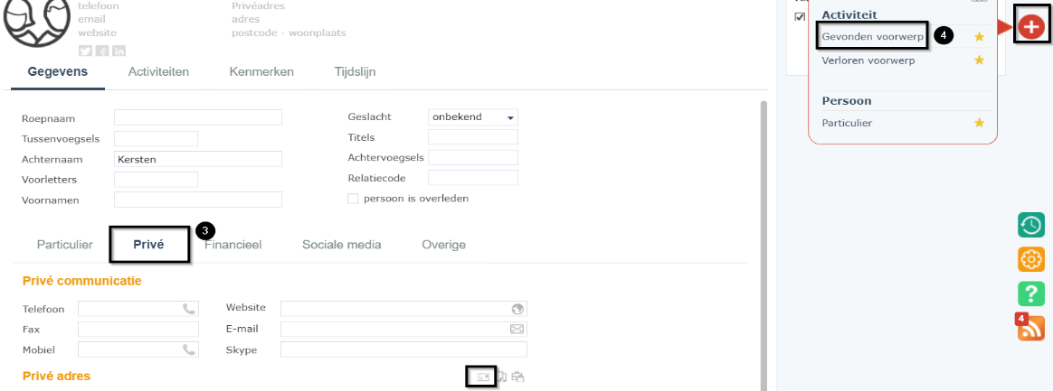

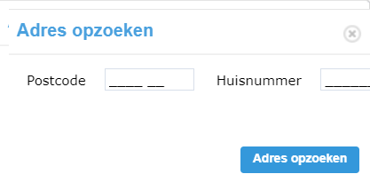

Stap 1 | Klik op de rode plusknop aan de rechterkant van je scherm en kies voor ‘Particulier’.
Stap 2 | Vul de achternaam in om te kijken of de persoon al in het systeem staat, zo niet dan klik je op ‘+ Nieuwe particulier toevoegen’, anders kun je de bestaande kaart openen.
Stap 3 | Bij het tabblad ‘Privé’ kun je de privé gegevens verder invullen. Er zijn geen velden verplicht. Er is een postcodeboek voor het adres.
Stap 4 | Als je de gegevens hebt ingevuld ga je terug naar de rode plusknop en kies je voor ‘Gevonden voorwerp’

Het formulier invullen
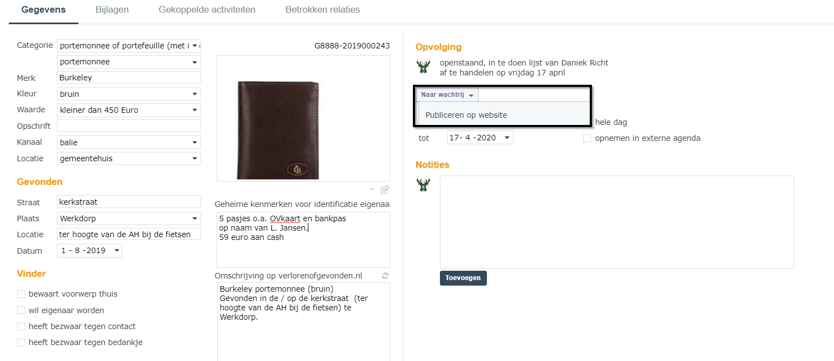
Vul het formulier verder in en als alles juist is ingevuld klik je op de knop ‘Naar wachtrij’ en dan op ‘Publiceren
op website’. Binnen een kwartier wordt het voorwerp op de website geplaatst.

Zoeken
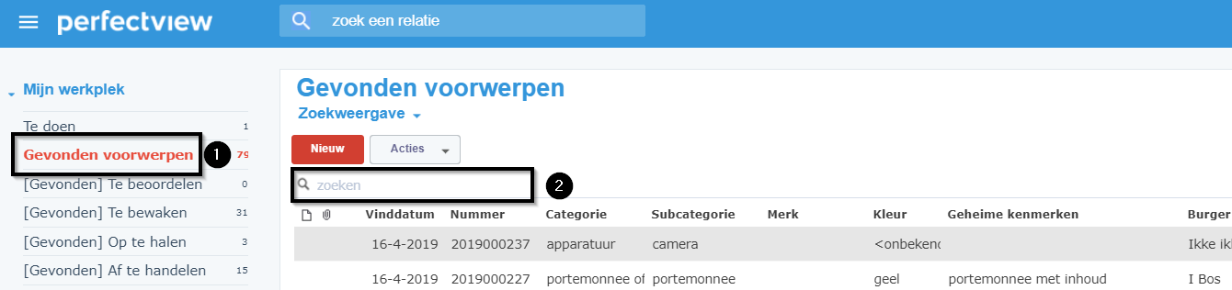
Stap 1 | Klik links in je menu op ‘Gevonden voorwerpen’ .
Stap 2 | In deze zoekbalk kun je een zoekterm invullen om te zoeken door de database. Klik dubbel op een voorwerp om het juiste formulier te openen.

Eigenaar gevonden
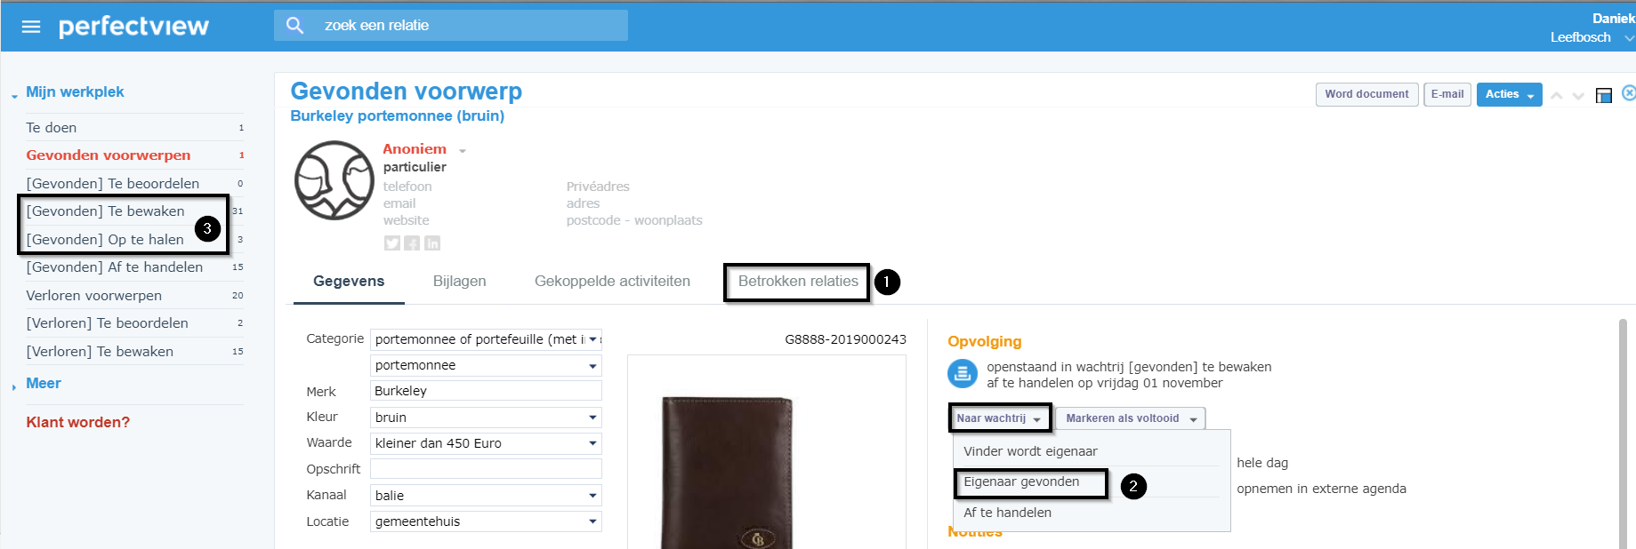
Stap 1 | Open het juiste voorwerp en voeg de eigenaar als ‘Betrokken relatie’ toe.
Stap 2 | Klik op de knop ‘Naar wachtrij’ en kies voor ‘Eigenaar gevonden’
Stap 3 | Als het voorwerp is opgehaald klik je op de knop ‘Markeren als voltooid’. Indien het voorwerp bij de gemeente ligt dan kun je rechts boven op de blauwe Actie-knop kikken en een Word document uitprinten voor een Ontvangstbevestiging.

